REZILIENȚĂ TRANSFRONTALIERĂ INTELIGENTĂ ÎN SITUAȚII DE URGENȚĂ

Consiliul Județean Caraș-Severin, în calitate de lider de proiect, Inspectoratul pentru Situații de Urgență “Semenic” al Județului Caraș-Severin, Orașul Vârșeț și Inspectoratul de Jandarmi Județean ”Gl.bg. Vasile Zorzor” Caraș-Severin implementează proiectul REZILIENȚĂ TRANSFRONTALIERĂ INTELIGENTĂ ÎN SITUAȚII DE URGENȚĂ.
Partenerii acestui proiect transfrontalier româno-sârb își propun gestionarea inteligentă integrată în situații de urgență, cooperare instituțională, introducând conceptul de reziliență în analizarea gestionării dezastrelor. Parteneriatul este justificat de posibilele consecințe ale dezastrelor naturale/accidentelor tehnologice/industriale care nu sunt limitate în interiorul granițelor naționale. Potențialele riscuri comune determină autoritățile să consolideze în comun prevenirea, protecția, pregătirea și sensibilizarea populației întrucât situațiile de urgență pot degenera, lanțul de cauzalitate dintre diverse evenimente putând necesita intervenție integrată.
Potrivit unor studii anterioare realizate de Consiliul Județean Caraș-Severin au fost identificate o serie de nevoi comune și riscuri de mediu. Astfel, din cauza schimbărilor climatice, s-a constatat că în zona transfrontalieră româno-sârbă sunt posibile fenomene meteo extreme, situații care necesită un răspuns comun al comunității. De asemenea, există un risc potențial de apariție a unor accidente chimice-biologice-radiologice-nucleare care pot fi cauza sau efectul unui lanț de evenimente. În cazul acestor accidente, tehnologia de ultimă generație poate ajuta la rezolvarea situațiilor apărute, cu condiția colaborării comunității cu instituțiile responsabile.
O reziliență regională este eficientă dacă populația este educată, conștientizată și informată, baza fiind voluntariatul.
Rezultatele așteptate la finalizarea acestui proiect se bazează pe activitățile care au ca scop creșterea adaptării la schimbările climatice, prevenirea dezastrelor și protecția mediului:

- Consolidarea legăturilor dintre tehnologii și societate pentru gestionarea transfrontalieră a dezastrelor. Comunitățile trebuie să își dezvolte reziliența și să își asume implicarea în gestionarea dezastrelor prin utilizarea celor mai recente tehnologii digitale pentru a îmbunătăți colaborarea între comunitățile româno-sârbe.
- CENTRUL INTELIGENT TRANSFRONTALIER PENTRU SITUAȚII DE URGENȚĂ va fi gestionat de către UAT Județul Caraș-Severin, având dublă destinație: pentru comunitate și la nivel decizional. Se va promova colaborarea între instituțiile locale și comunitate/copii/tineri/studenți/persoane aflate în situații vulnerabile pentru a dezvolta planuri de urgență locale adaptate și în campanii de conștientizare. Comitetul Județean pentru Situații de Urgență Caraș-Severin poate folosi acest Centru pentru gestionarea unor avertismente privind apariția unor situații de urgență.
- Planul comun pentru prevenirea riscurilor naturale, îmbunătățirea adaptării la schimbările climatice, reziliența comunității va fi realizat în urma unor întâlniri cu membrii ai comunității, pentru a fi folosit în situații de urgență și pentru a informa cu privire la reziliență și protecția mediului.
- Scopul campaniei de conștientizare „NE AJUTĂM RESPONSABIL!” este sensibilizarea comunității cu privire la schimbările climatice, consolidarea protecției mediului, inclusiv pentru ca tinerii/copiii/persoane vulnerabile să reacționeze în situații de urgență. Rețeaua transfrontalieră de voluntari va consolida voluntariatul în rândul tinerilor pentru a stimula sensibilizarea comunității în scopuri umanitare.
- Exercițiul tactic comun asigură calitatea și eficiența intervențiilor integrate în situații de urgență, toți partenerii participând cu echipamentul achiziționat prin proiect.
Întrucât elevii și studenții reprezintă o mare parte a populației și sunt foarte buni transmițători de informație, activitățile dedicate lor cresc impactul în comunitate, fie prin folosirea digitalizării, fie prin conectarea cu natura.

Parteneriatul va continua și după finalizarea proiectului, inclusiv prin întâlniri cu comunitatea.

Bugetul proiectului va fi investit, în cea mai mare parte a lui, în echipamente, astfel:
UAT Județul Caraș-Severin va investi în echipamente IT pentru Centrul Inteligent Transfrontalier și TOTEM DUAL DISPLAY pentru Campania de conștientizare, instalate la sediul Consiliului Județean Caraș-Severin.
Inspectoratul pentru Situații de Urgență “Semenic” al Județului Caraș-Severin urmează să realizeze investiții prin care va crește nivelul de siguranță al cetățenilor, eficiența în pregătire, prevenire și răspuns la situații de urgență.
Orașul Vârșeț va realiza investiții în echipamente specifice intervențiilor în situații de urgență cauzate de furtuni, inundații și incendii de vegetație.
Inspectoratul de Jandarmi Județean ”Gl.bg. Vasile Zorzor” Caraș-Severin, pe lângă activitățile comune cu partenerii, are buget destinat intervențiilor în situații de urgență în arii protejate și comunități izolate.

Proiectul „Reziliență transfrontalieră inteligentă în situații de urgență” (Cod Jems: RORS00043) este cofinanțat de Uniunea Europeană și statele partenere în cadrul Programului Interreg IPA România-Serbia.

Valoarea totală a proiectului „Reziliență Transfrontalieră Inteligentă în Situații de Urgență” este de 2.139.847,32 euro, Consiliul Județean Caraș-Severin asigurându-și cofinanțarea de 2%, la care se adaugă o contribuție financiară de la bugetul de stat în valoare de 34.933,60 euro, iar Uniunea Europeană oferind sprijin financiar nerambursabil în valoare de 228.412 euro.

Informații despre Programul Interreg IPA Romania-Serbia pot fi accesate pe site-ul: www.romania-serbia.net

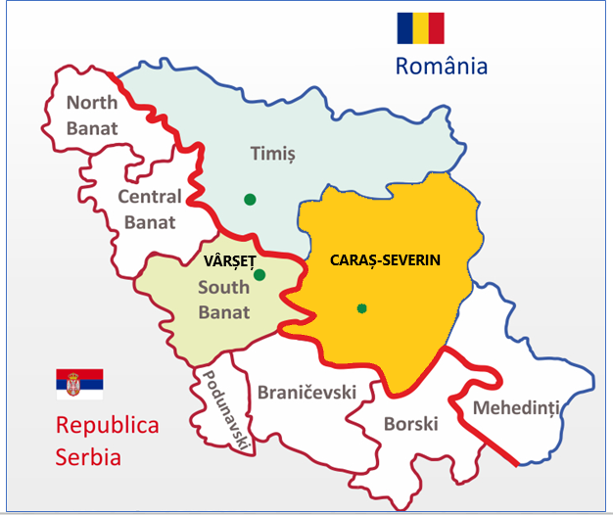

Studiu de cercetare pentru situațiile de urgență și riscurile de mediu realizat de către Consiliul Județean Caraș-Severin, conform ACORDULUI DE COOPERARE PRIVIND COLABORAREA TRANSFRONTALIERĂ LA INTERVENȚII ÎN SITUAȚII DE URGENȚĂ ÎNTRE CONSILIUL JUDEȚEAN CARAȘ-SEVERIN ȘI ORAȘUL VÂRȘEȚ și a Metodologiilor de Intervenție elaborate anterior prin proiectul REȚEA COMUNĂ DURABILĂ PENTRU SITUAȚIILE DE URGENȚĂ DIN BANAT

